Jedlicze, dnia 9 sierpnia 2018 r.

Informacja dot. konkursu na stanowisko Dyrektora Zespołu Szkolno-Przedszkolnego w Żarnowcu

W dniu 8 sierpnia 2018 r. odbył się konkurs na stanowisko Dyrektora Zespołu Szkolno-Przedszkolnego w Żarnowcu. Do konkursu przystąpiło dwóch kandydatów. W złożonych
do konkursu ofertach, Komisja konkursowa powołana w celu wyłonienia kandydata
na w/w stanowisko, stwierdziła braki formalne, w związku z czym konkurs nie został rozstrzygnięty.

Burmistrz Gminy Jedlicze

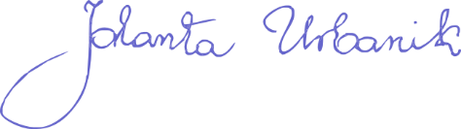
Jolanta Urbanik

